房产经纪人-新考-报名使用说明

学员篇

登录
1.在浏览器中打开该（https://www.jxjsjyw.net）地址
2.选择学员角色，输入账号、密码、验证码登录
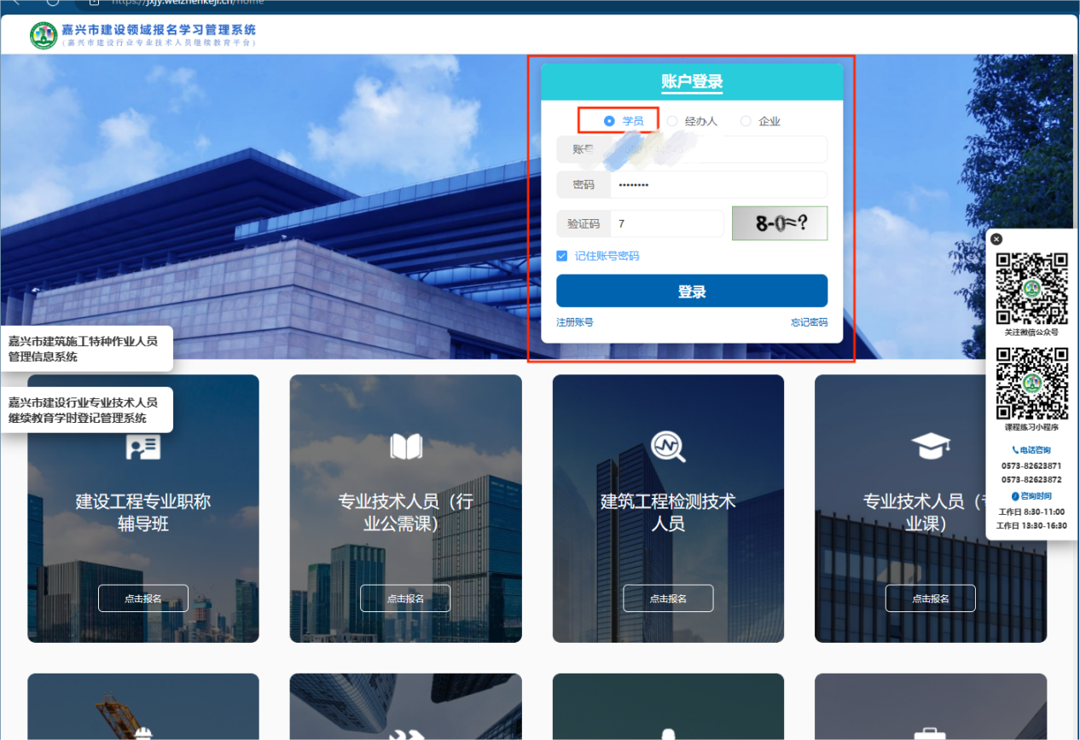

报名
- 点击菜单’报名课程’，选择房地产经纪从业人员。
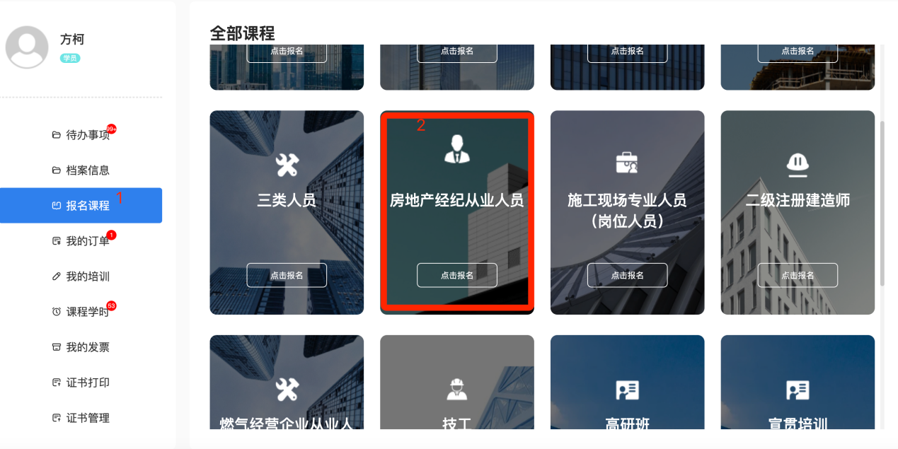

- 选择培训类型，请注意本次请选择“新考”
*注意：新考需要先提交报名材料审核，审核通过后方可继续完成后续报名
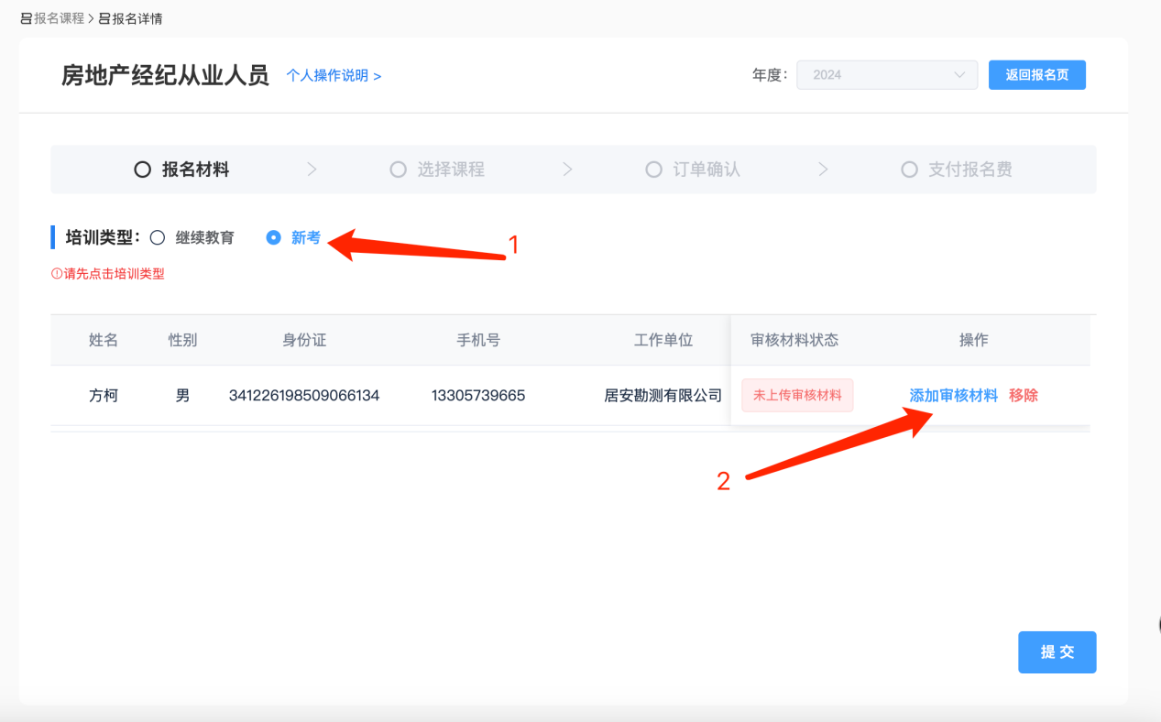

- 点击“添加审核材料”。
根据弹出窗口要求上传相关的报名审核材料，点击 “确定” 按钮，完成材料上传后回到 上一步骤。


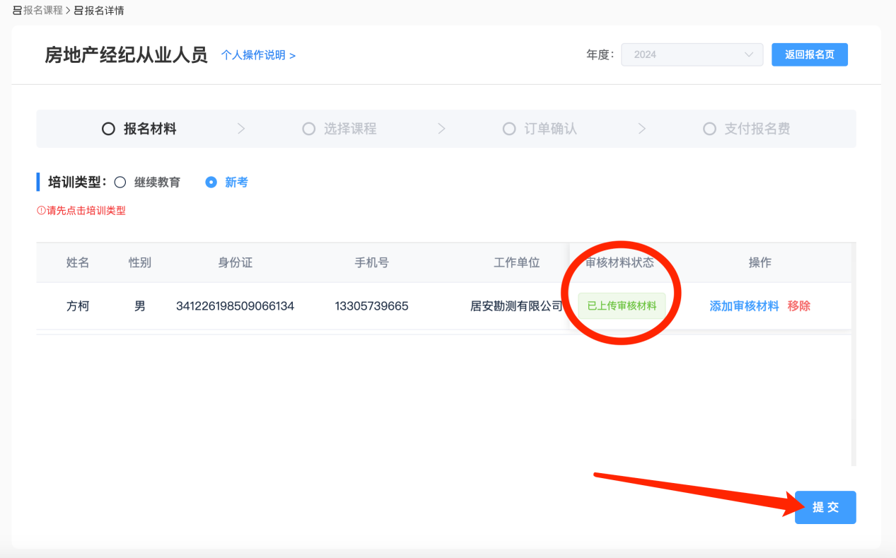
如上图，材料审核状态变成 “以上传审核材料” 后，点击提交，等待报名材料审核完成
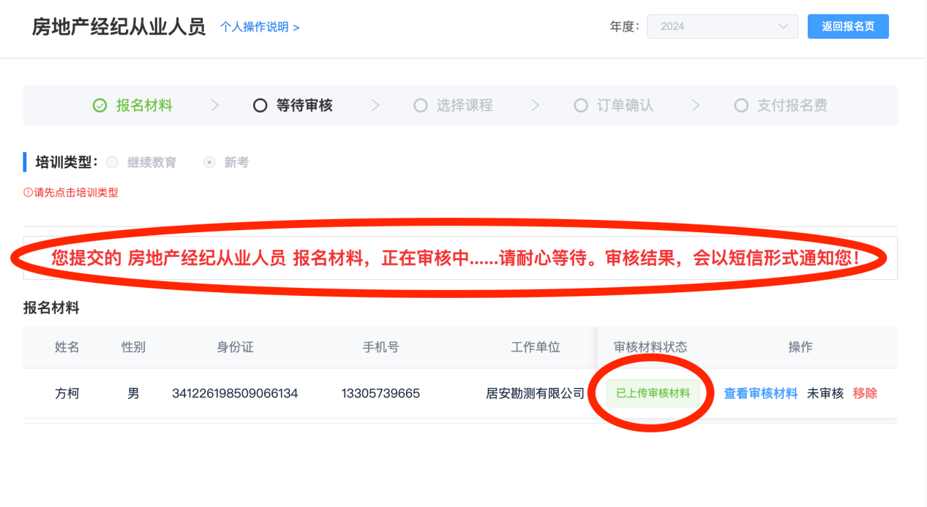

- 如果报名材料审核未过，请根据审核结果提示信息，重新修改上传报名的材料，等待再次审核。 待报名材料审核通过后，进入下一步报名课程选择。
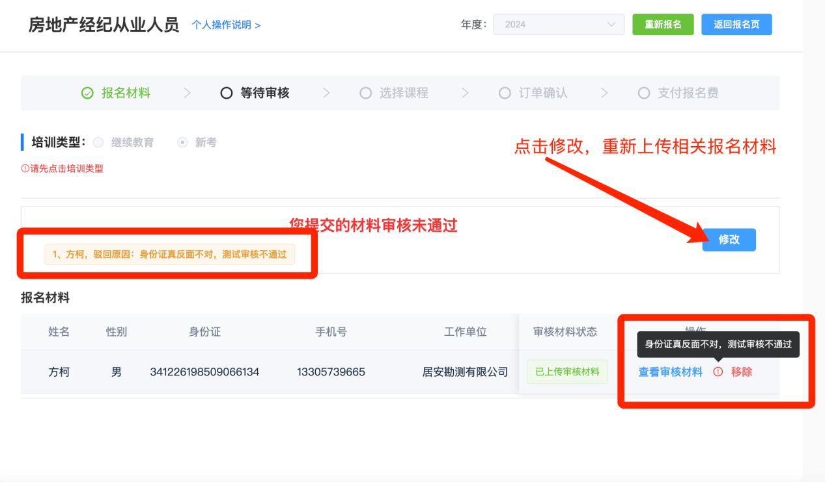

- 报名材料审核通过，点击“编辑课程”选择需要报名的课程。
注意： 考试为必选课程。
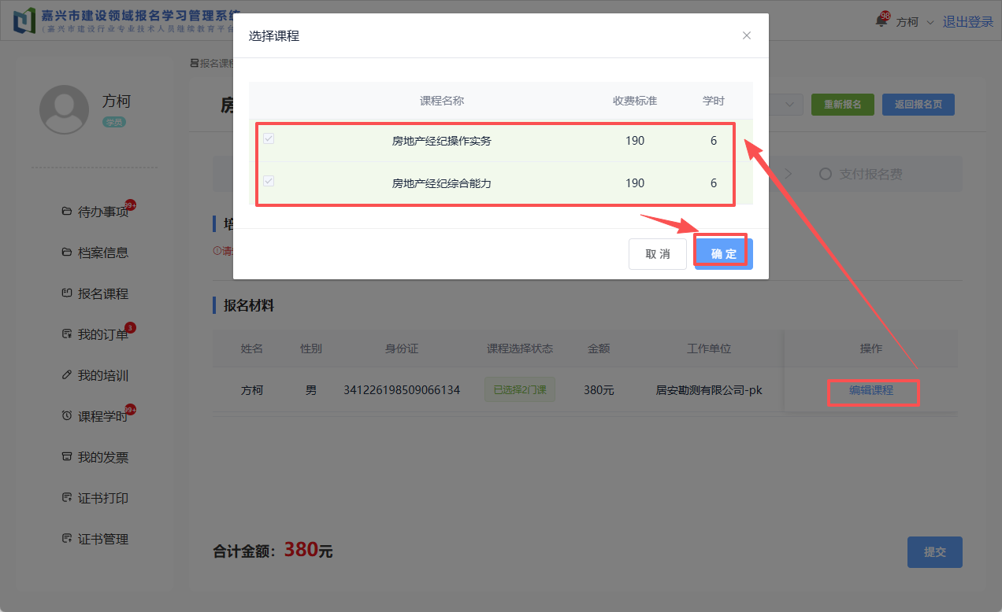
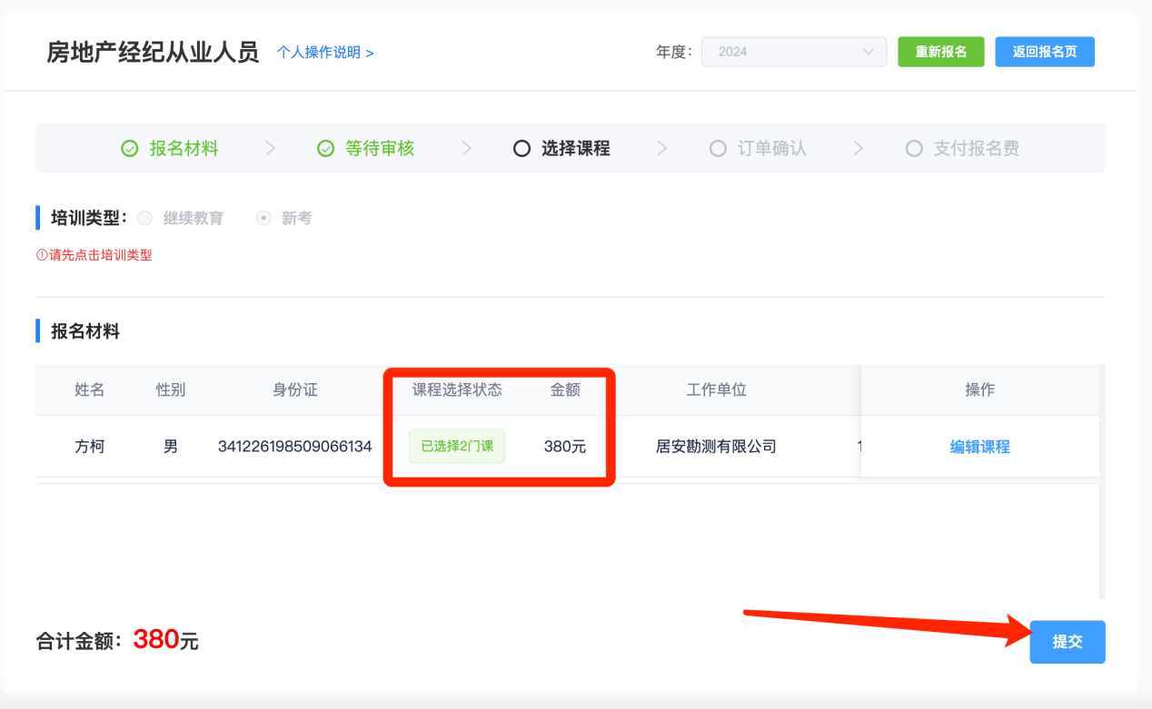

选择课程完成后 点击 “确定”完成 选课后点击 “提交”，进入订单信息确认页面，确认订单信息无误后点击“确认订单”，进入订单缴费流程。
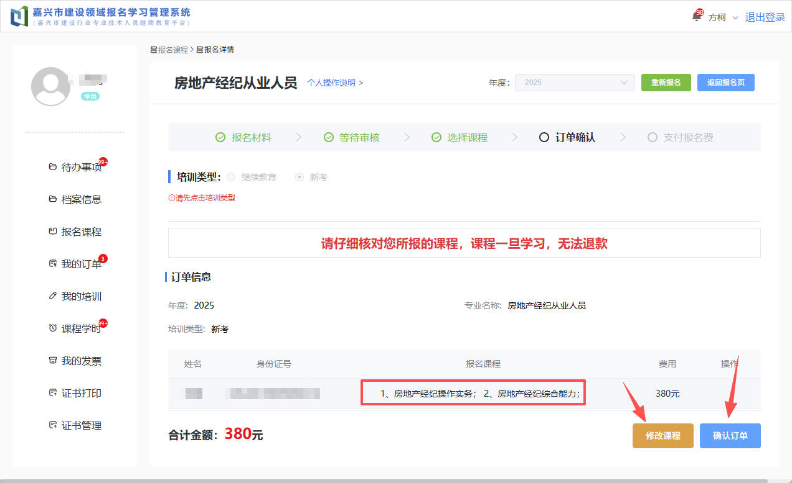

- 订单生成成功，您可在该页面选择支付宝或微信扫码支付课程报名费用。
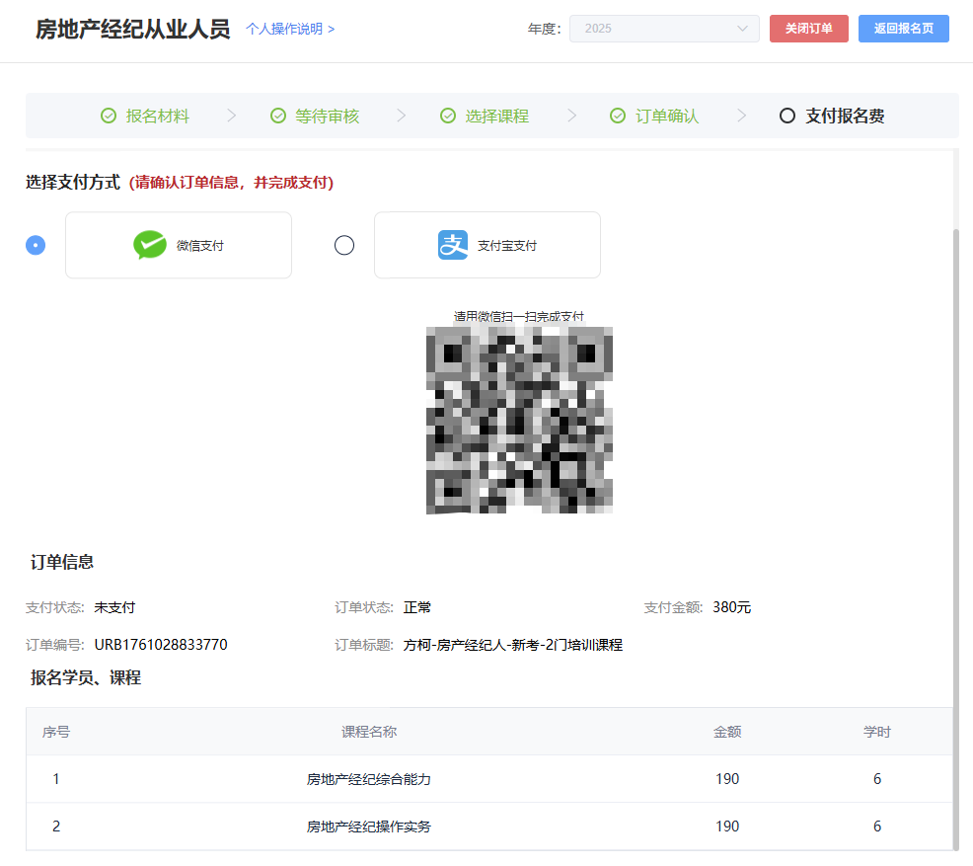
- 支付成功后，页面跳转，点击我的订单可以查看订单信息。
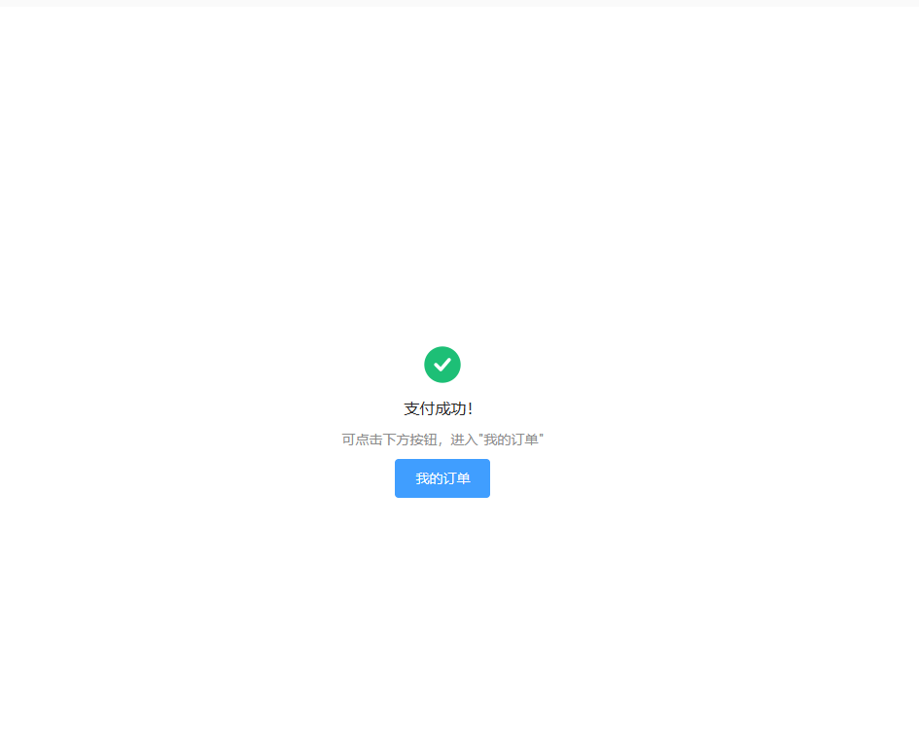
8.在我的订单页面，您可以进行查看订单详情和该订单报名的课程。也可以进行申请开票和退款操作。
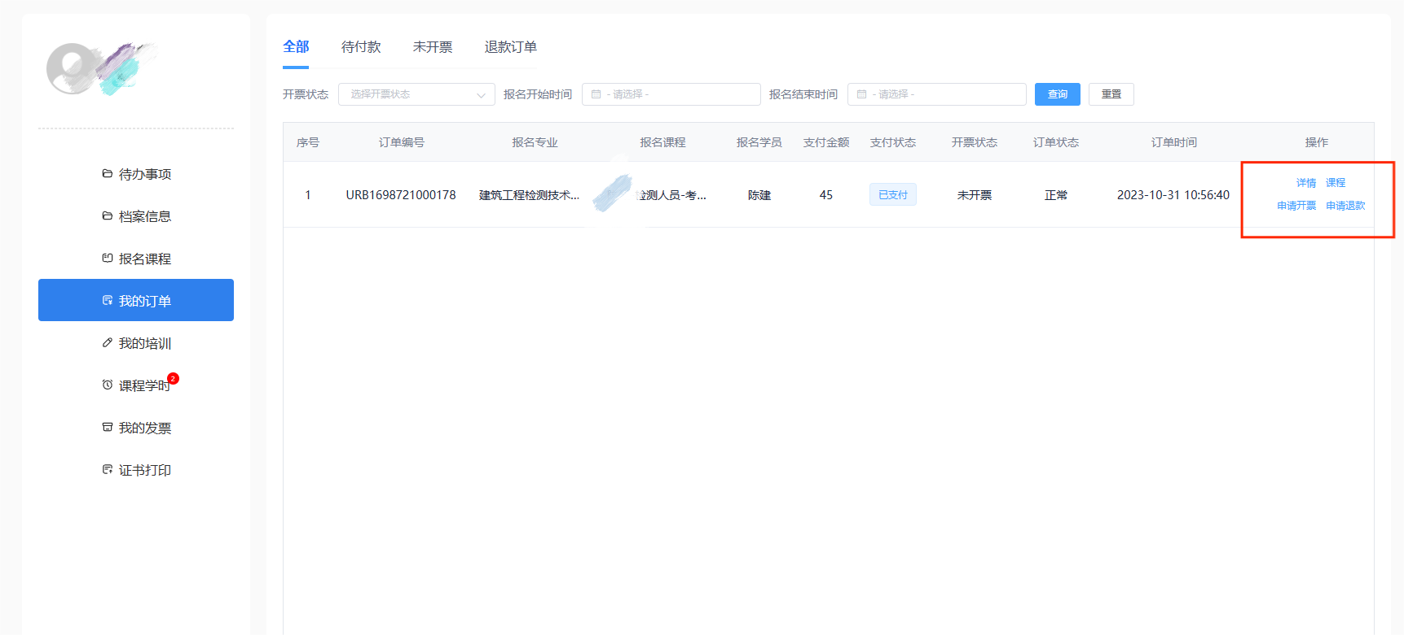

9.订单支付完成后，请微信搜索“嘉兴建培在线”，登录用户名和密码和电脑版相同，登录后点击模拟练习进入练习，支付完成后练习自动开通，若未开通请联系82623872，82623871。
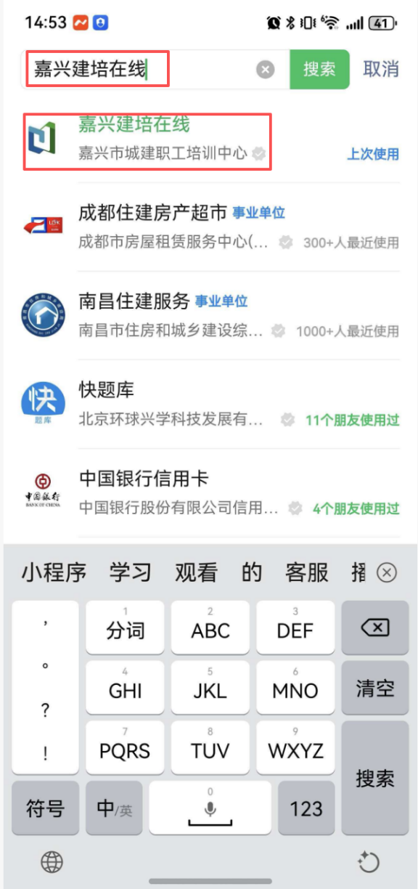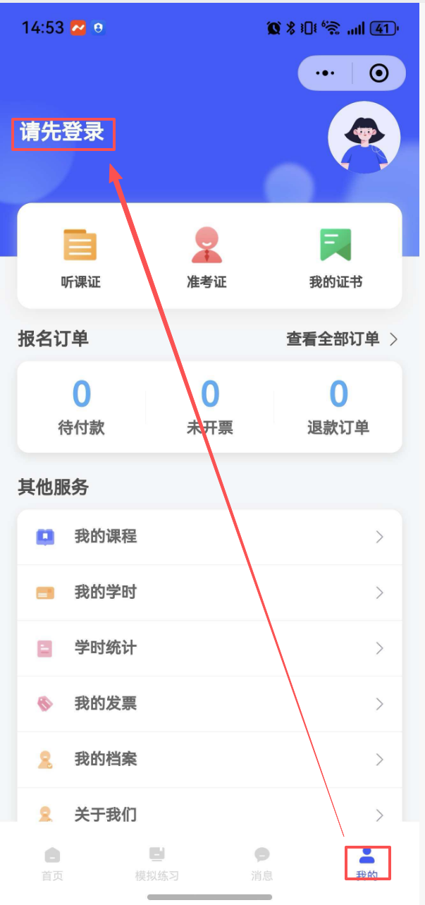
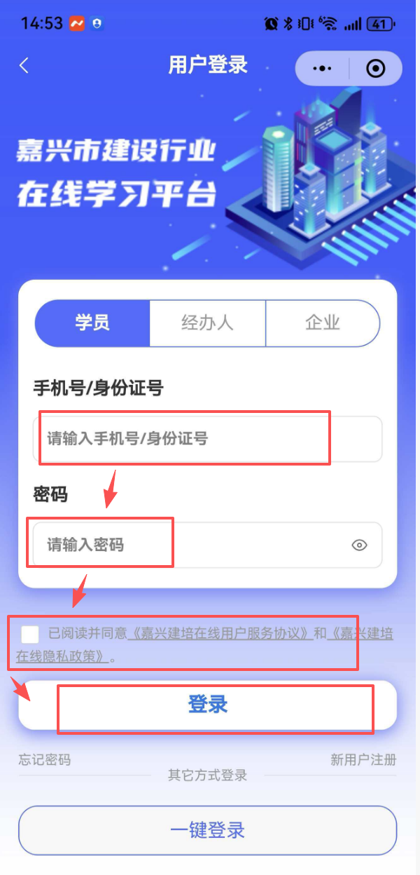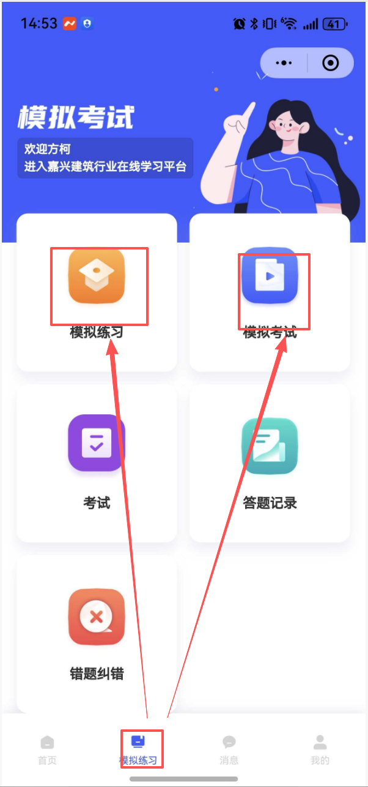

经办人篇

登录
1.在浏览器中打开该（https://www.jxjsjyw.net/home）地址
2.选择经办人角色，输入账号、密码、验证码登录
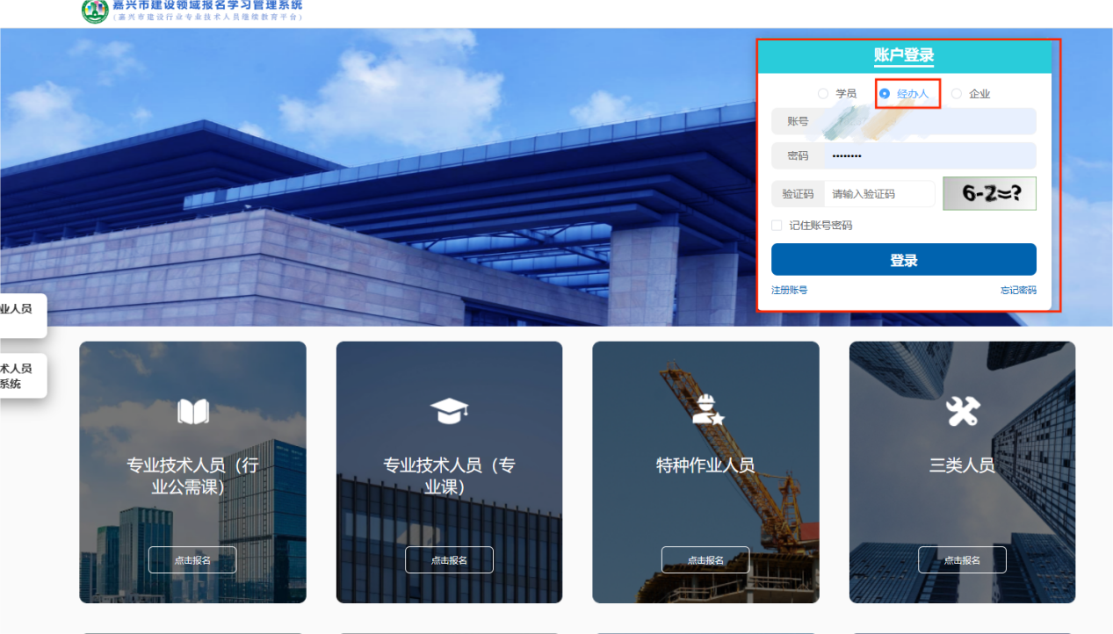

报名
1.击菜单’报名课程’，选择房地产经纪从业人员。
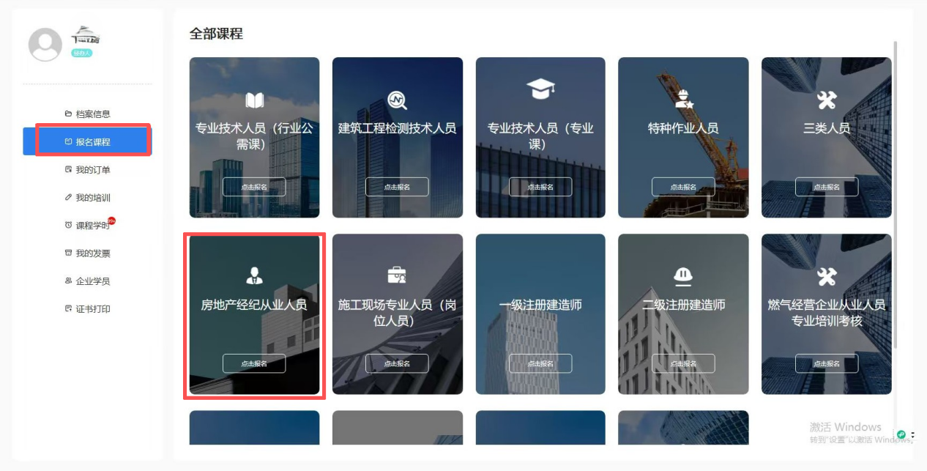
- 选择培训类型，选择要报名的学员，点击提交进入下一步。
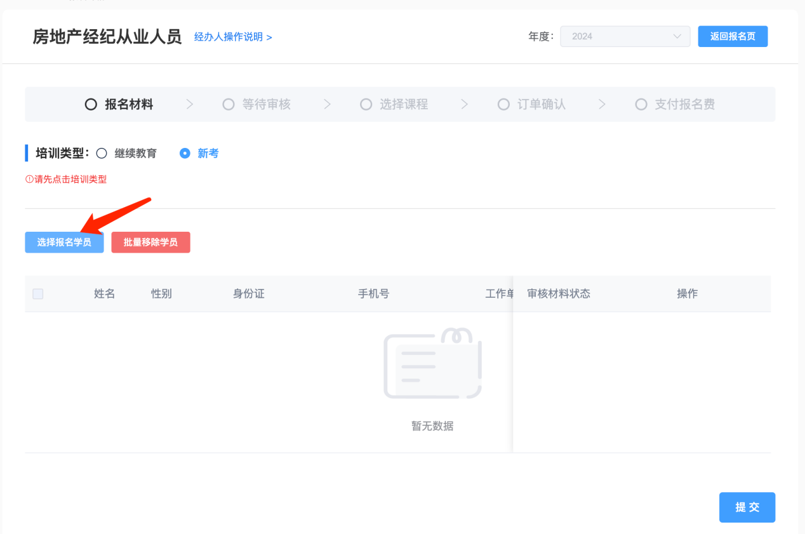

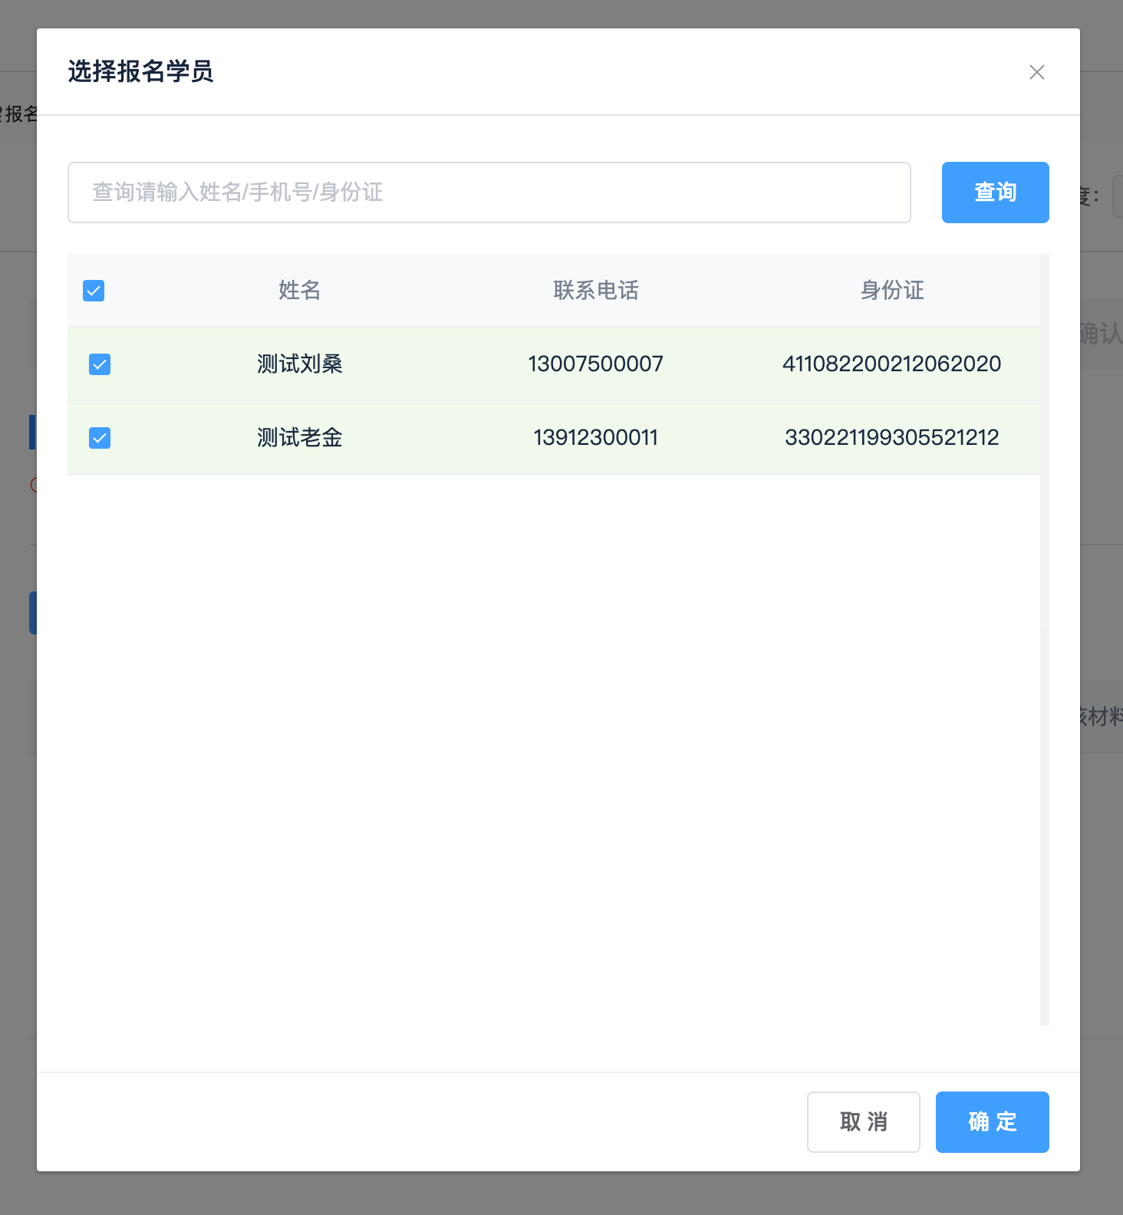

- 在该页面你可以为选择的学员上传报名材料，步骤如下图标注。
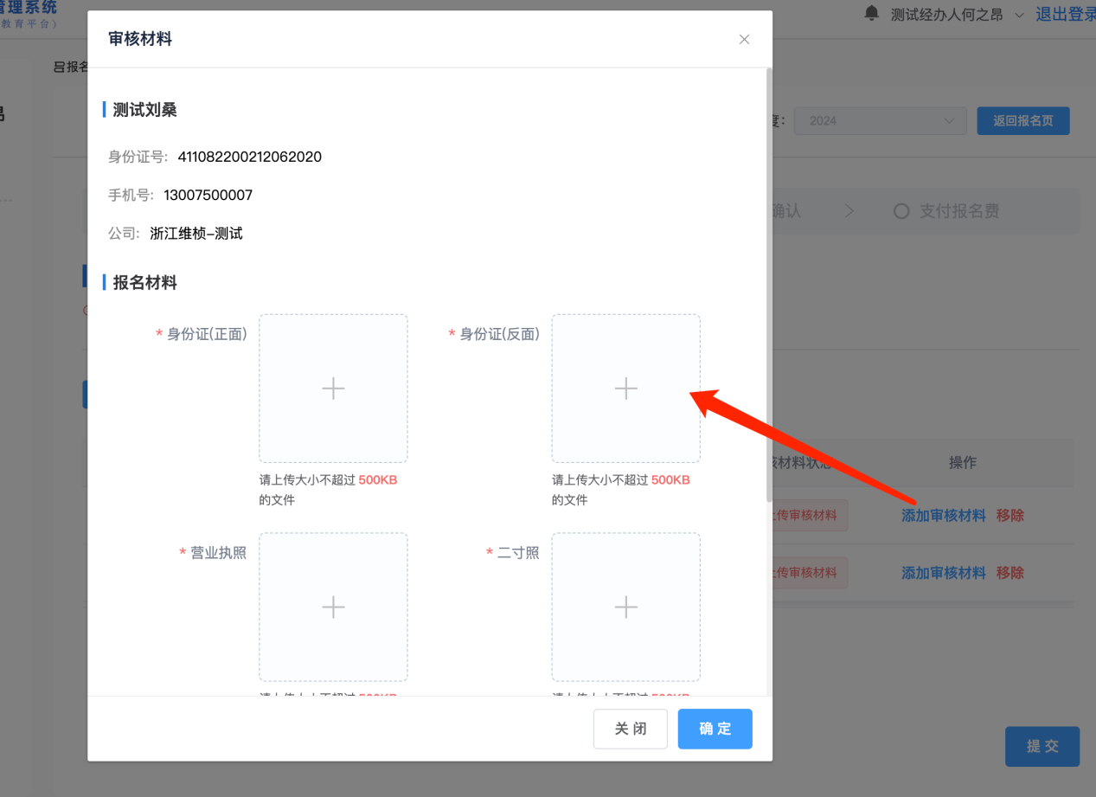
为所有学员上传完成报名材料后点击提交，将报名材料提交到中心审核，等待审核完成。
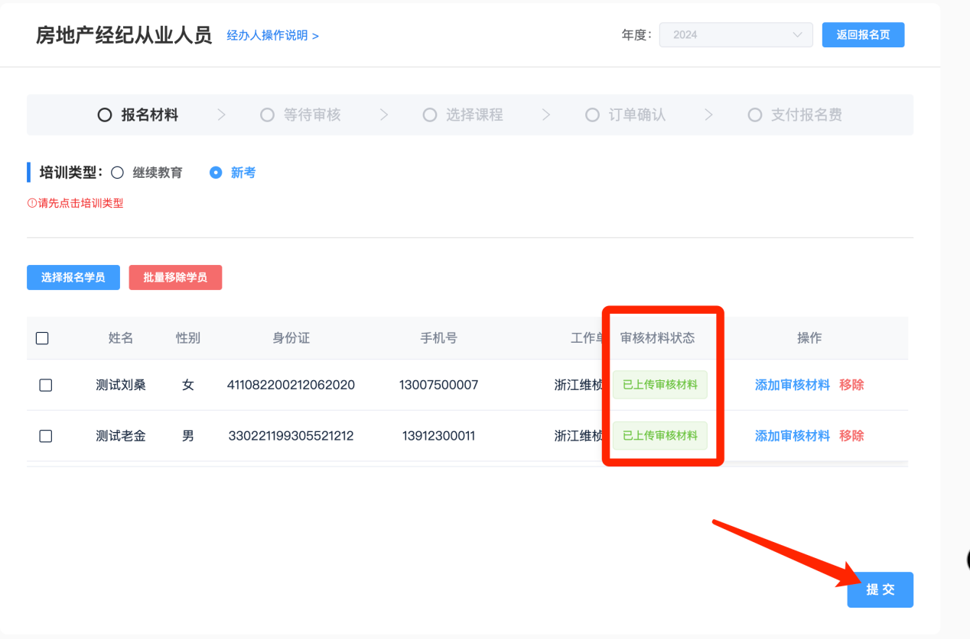

- 等待材料审核界面如下图所示
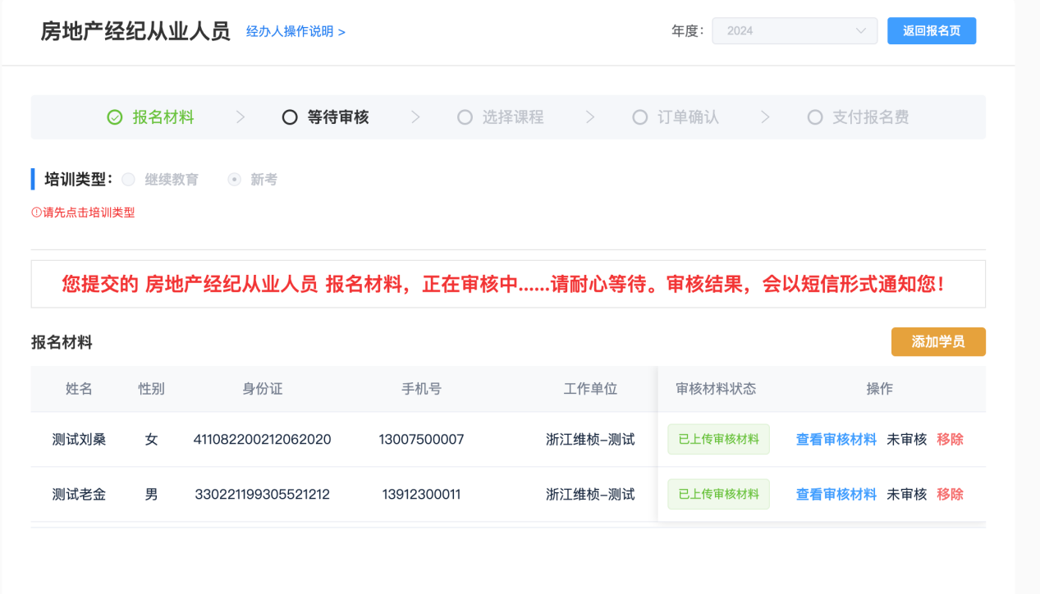
如果材料审核不通过，根据审核结果提示信息，重新修改并上传报名材料。
所有学员报名材料审核通过，如下：
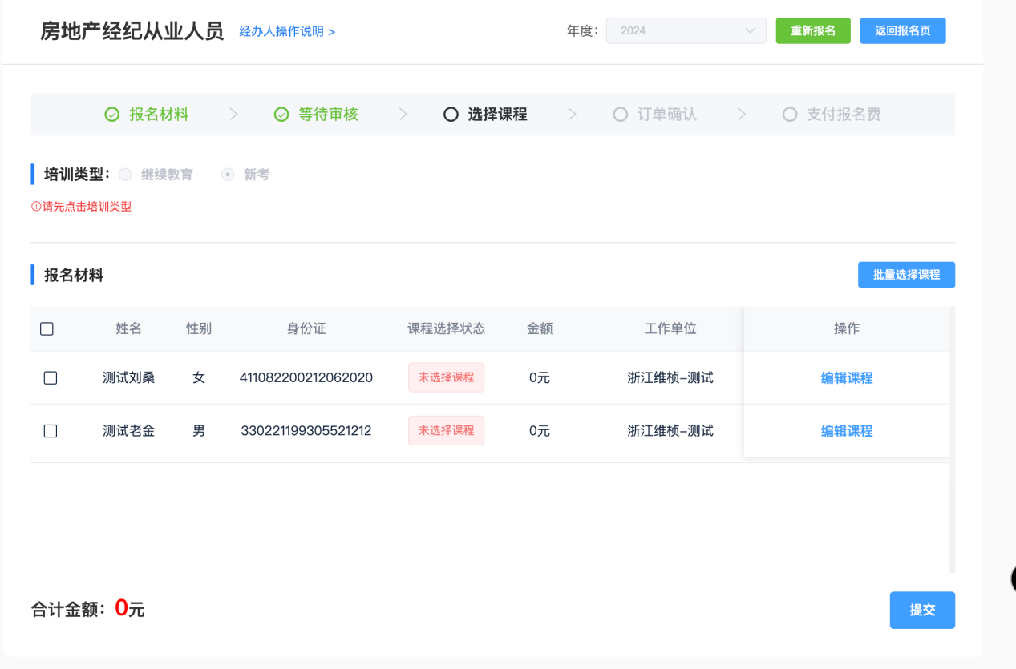

注意：也可以只为材料审核通过的学员，进行下一步报名：
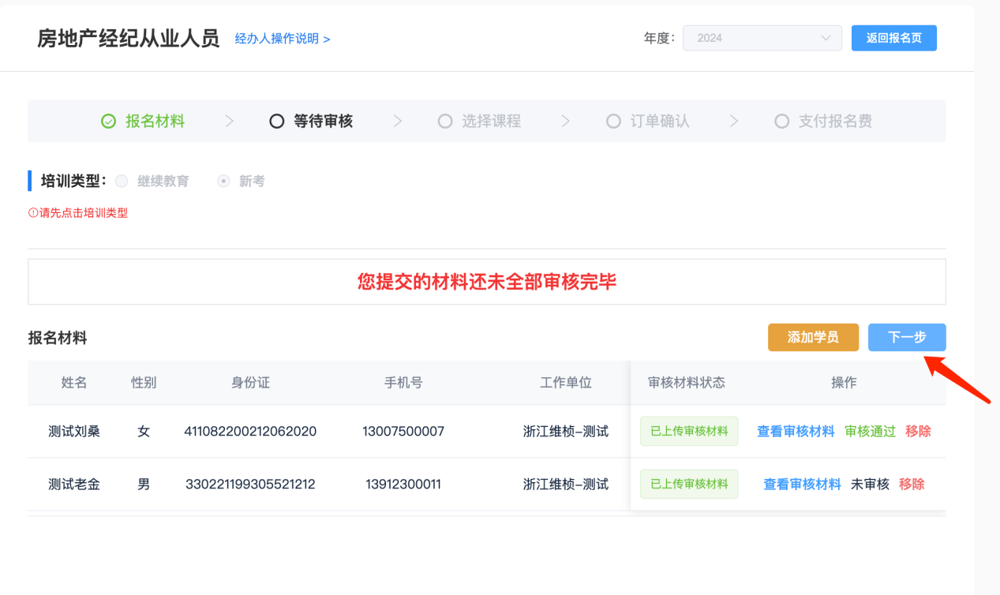

- 给每个学员选择需要报名的课程
注意： 批量或者单个学员挨个选择都可以

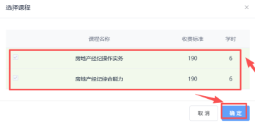
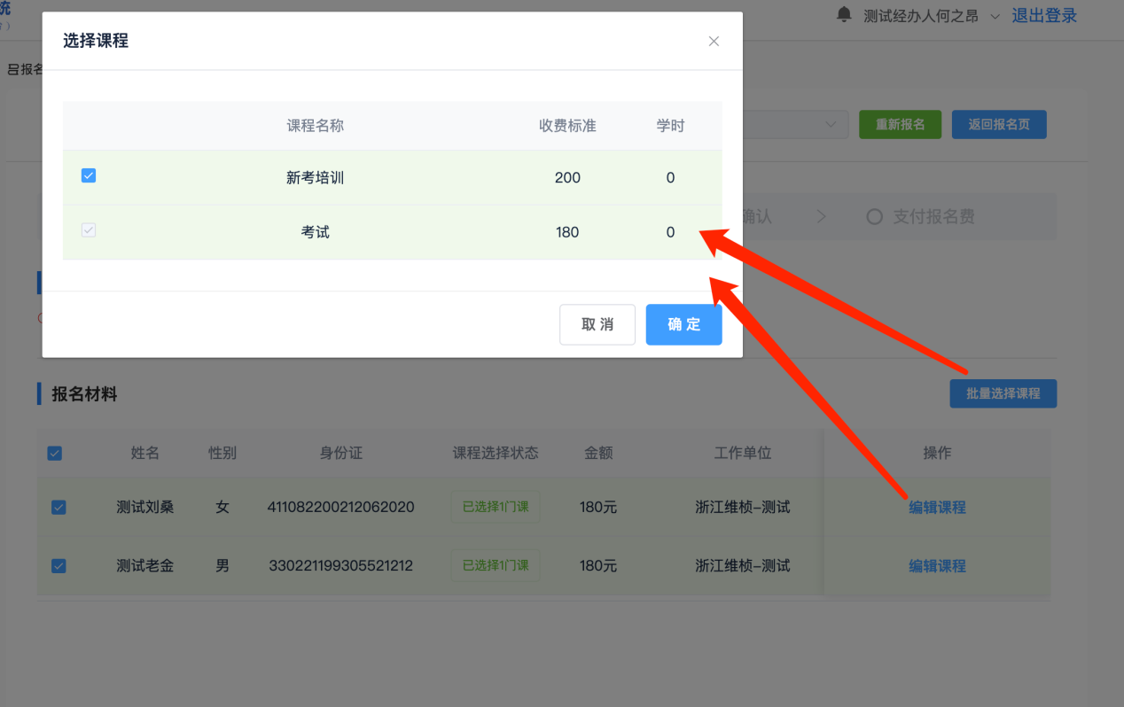
选择完成后 “提交”，进入订单确认页面。
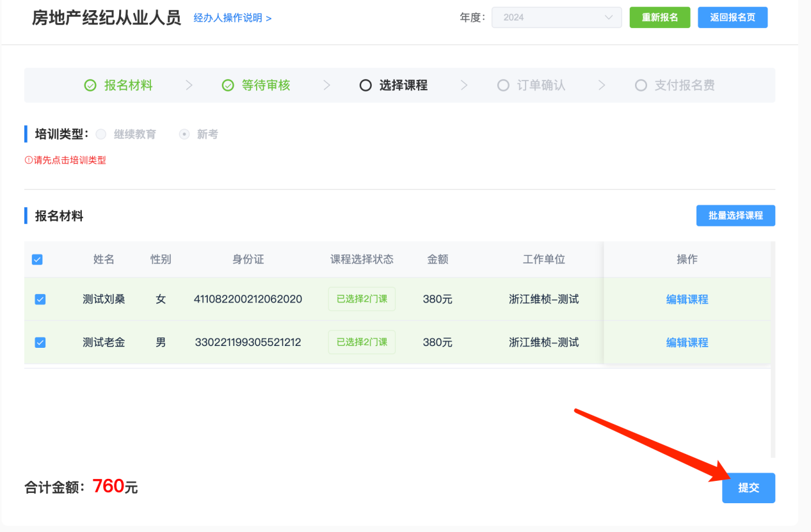

6.该页面对所报的课程进行确认，如无误确认订单进入下一步，有误点击修改课程回到课程选择页面。
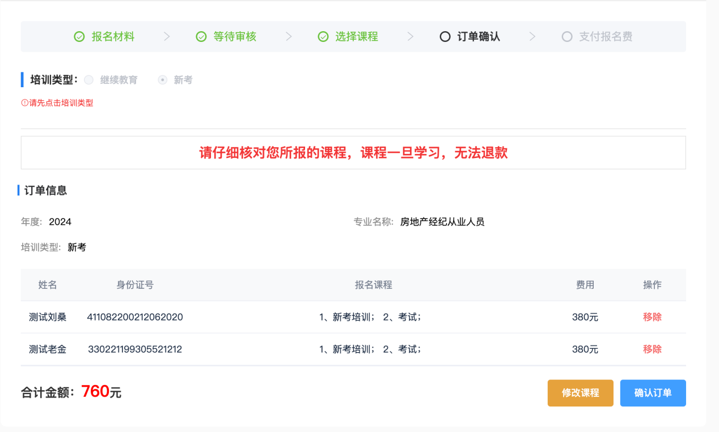
7.订单生成成功，您可在该页面选择支付宝或微信扫码支付课程报名费用。
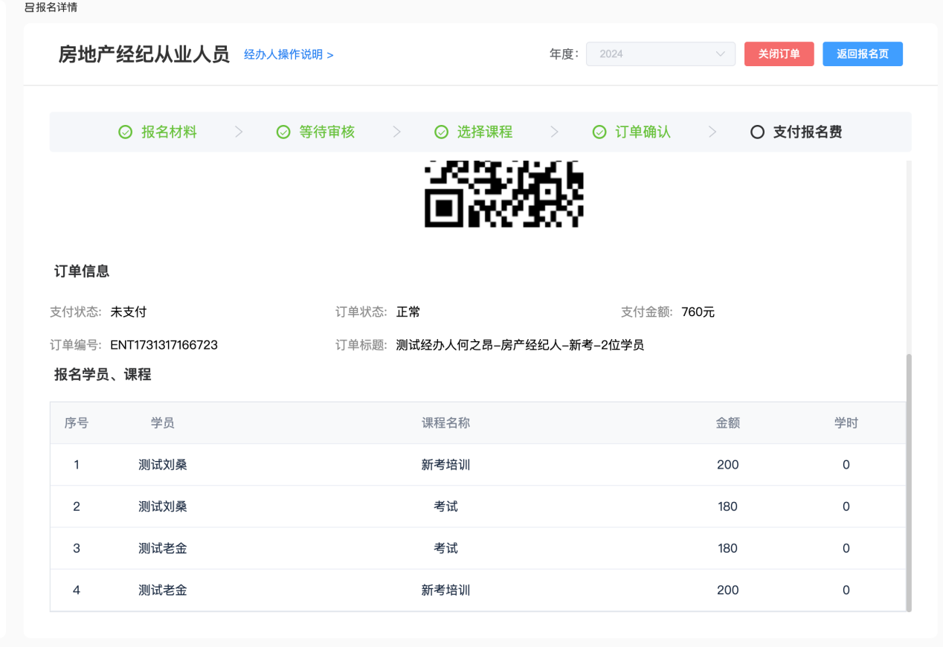
6.支付成功后，页面跳转，点击我的订单可以查看订单信息。
在我的订单页面，您可以进行查看订单详情和该订单报名的课程。也可以进行申请开票和退款操作。